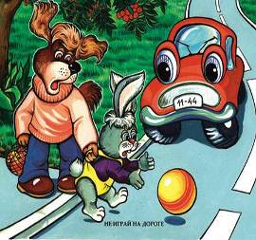 Башинська А.В

вихователь ГПД

**Казка про Правила**

**дорожнього руху**

У книжковім магазині

На полицях і вітрині

Різних книжечок багато.

Ми прийшли туди із татом.

В обкладинках кольорових

Є вірші, казки чудові,

І букварик, і пісні.

Та сподобались мені

«Правила для пішохода».

Прошу в тата: «Купиш? Згода?»

Батько посміхнувсь: «Дитина

Знати правила повинна».

Книжку ввечері гортали

І малюнки розглядали.

На малюнках — місто-диво —

І чистеньке, і красиве.

Всі будиночки казкові,

Гарні, наче іграшкові.

Навкруги цвітуть садки

І веселі квітники.

По дорозі мчать машини

І сучасні, й старовинні.

Не машини — супер-клас!

Бачу їх у перший раз.

Ніч настала. Засинаю.

Дивне місто уявляю.

Постає перед очима

Хатка з гарними дверима.

Двері скрипнули тихенько,

Відчинилися легенько.

Хтось прошепотів: «Будь ласка,

Завітай у нашу казку».

Знаю, що лежу у ліжку,

А хатинка ця — із книжки,

Та, як просять, завітаю,

В гарнім місті погуляю.

Двері ширше відчинив

І поріг переступив.

Бачу хлопчика сумного:

— Чи потрібна допомога?

Відповів: «Учора злива

Всі дорожні знаки змила.

На дорозі нелади,

Страшно й глянути туди.

Не згадаємо ніяк,

Де який потрібен знак.

У біді допоможи,

Що робити, підкажи.

Пензлі з фарбами взяли

І на вулицю пішли.

Там безладдя: мчать машини

Без обмежень, без упину.

Ще хвилина — і зіткнуться,

Поламаються, поб'ються!..

Я машини зупинив.

Посередині провів

Білу лінію чудову,

Не звичайну — розділову.

І машини в два потоки

Ідуть в протилежні боки.

Діти в школу поспішають,

Під колеса вибігають.

Обережніше, малечо!

На дорозі небезпечно!

Ми це місце розфарбуєм,

Білі смужки намалюєм.

Наша «зебра» непроста —

Без копит і без хвоста,

Не гуляє, не біжить,

Серед вулиці лежить,

Щоб дізнались я і ти,

Де дорогу перейти.

Злива знаки зовсім змила,

Лиш таблички залишила.

Намалюємо ж як слід

«Пішохідний перехід».

Хай малесенька людина

Попереджує машини:

— Зачекайте, не спішіть,

Пішохода пропустіть!

Люди бачать знак здалеку,

Захист він дає, безпеку,

Бо велику силу має:

Він машини зупиняє.

Ось і школа недалечко,

З неї вибігла малеча.

Наче зграйка пташенят,

Всі на вулицю біжать.

До зупинки поспішають

І уваги не звертають:

По дорозі йдуть машини,

Небезпечні для людини.

Водії, не слід спішити:

Обережно! Школа! Діти!

Як на вулиці гуляти,

Кожному потрібно знати.

Автотраса — для машини.

Тротуари — для людини.

А чи добре знаєш ти,

Із якого боку йти?

Як гуляєм по бульвару

Чи йдемо по тротуару,

То тримаємось праворуч,

Обминаєм тих, хто поруч.

Хто це правило не знає,

Іншим людям заважає.

Далі ми йдемо по місту,

Хочемо в тролейбус сісти.

Та тролейбуси й таксі

Обминають нас усі.

Де зупинка? — всі питають,

Позначок ніде немає.

Ось таблички ми знайшли,

Пензлі з фарбами взяли.

Намалюємо машинки,

Щоб позначити зупинки.

Для таксі є «Т» у крузі.

Пам'ятайте знаки, друзі!

У тролейбус ми сідаєм.

Як поводитися, знаєм:

Не шуміти, не штовхатись, Чемно й лагідно триматись.

Без квиточка, знає кожен, Їхать в транспорті не можна.

Старшим людям, як годиться, Треба місцем поступиться.

Хочеш вийти — не штовхайся, Потихеньку просувайся.

Як зійшов — шукати слід Пішохідний перехід.

Перехрестя перед нами.

Що тут діється, словами

Дуже важко описати,

Так машин стоїть багато.

Це справжнісінький затор —

Поламався світлофор.

Як побачив він, що злива

Всі дорожні знаки змила,

Очі з ляку враз закрив

І машини зупинив.

Світлофор відремонтуєм —

Хай старається, працює.

Знову світлофор моргає

І машини пропускає,

Перехрестя регулює,

Пішоходами керує.

В нього на чотири боки

Є по три кругленькі ока.

Ними світить недаремно.

Як подивиться зеленим —

ЙДИ скоріше, не зівай!

Світить жовтим — зачекай!

А червоним — СТІЙ! Не йди,

Щоб уникнути біди.

Там, де вулиця широка

І машини в два потоки,

Людям важко перейти,

Треба вихід нам знайти.

Під землею є прохід —

Це підземний перехід.

- Розмалюємо табличку:

Хай людина невеличка

Вниз по сходинках іде,

За собою всіх веде

І підземним коридором

Виведе людей нагору.

От і все — порядок в місті.

Кожен знак — в потрібнім місці.

Повертаємось додому,

А там люди незнайомі

З квітами на нас чекають.

Мер обняв, поздоровляє,

Із ДАІ інспектори

Нас хвалити почали.

За знання дорожних правил

Нам вручили по медалі

І справжнісіньку машину...

Сон скінчився — я прокинувсь

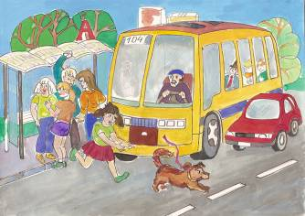

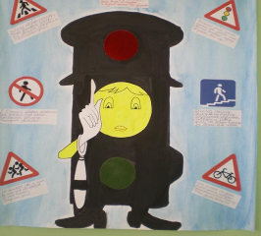

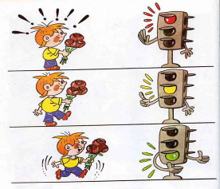

СВІТЛОФОР

Як переходиш вулицю,

На розі зупинись

І перш за все уважно

На мене подивись.

Я шлях вкажу надійний,

Де небезпек нема.

Трикольорове око

Я маю недарма.

Нехай воно і мружиться,

Ніколи я не сплю,

З малими дітьми в хованки

Я гратись не люблю.

В роботі я суворий

І стриманий завжди.

Тролейбуси, машини

Біжать сюди й туди.

Дивлюсь червоним оком —

Велю спинитись я,

Одне мені потрібно —

Це витримка твоя.

А блисне жовте око,

Іти не поспішай,

Бо жовтий — не зелений:

Потрапиш під трамвай.

Увага — і зелений

Привітно замигтів.

Він колір найдобріший,

Щасливої путі

**ПІДЗЕМНИЙ ПЕРЕХІД**

Я проспект перетинаю,

Зовсім я не поспішаю.

І машини всі мені

Абсолютно не страшні.

Переходом довгим йду я,

Так поважно я крокую.

Можна йти сміливо тут —

Вільний шлях, безпечна путь.

Не турбуйтеся даремно,

Я — зразковий пішохід.

Знаю я, найкращий, певно, -

Цей підземний перехід.

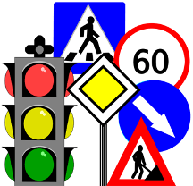

**ДОРОЖНІ ЗНАКИ**

Руху правила єдині,

Їх повинні поважати,

Знати їх усі повинні —

І дорослі, і малята.

Добрий друг наш — знак дорожній

Ставиться не так собі,

Як подружиться з ним кожен,

Допоможе він тобі.

Щоб не трапилося всяке,

Шанувати треба знаки.

На дорозі небезпечно,

Тож обачним буть доречно.

Руху правила єдині,

Знати їх усі повинні.

Шануватимуть їх люди —

Скрізь тоді порядок буде!

* *

Знають діти всі, напевно,

Перехід бува підземний.

Під землею люди йдуть —

І безпечна їхня путь.

Нагорі біжать машини,

Проїжджають безупину,

А внизу йде пішохід —

Дуже зручний перехід.

Він стрічає всіх привітно,

Навіть вдень горить тут світло.

* * *

На переході біля світлофору

Правил дотримуйся дуже суворо:

Спочатку ліворуч ти подивись

Немає машин? – То йди, не барись!

Далі йти теж маєш право!

Як машин немає справа!

* * *

Знає будь-яка дитина:

Йти не можна, де машини.

Тому Коля і Тамара

Йдуть собі по тротуару.

* * *

Тротуари це доріжки,

Ми по них ідемо пішки.

Всі, хто тротуаром ходить,

Звуться просто – пішоходи.

* * *

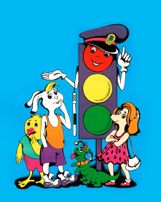 Світлофор потрібен всім:

І дорослим, і малим.

Друзі, він багато може,—

Пішоходам допоможе

Він дорогу перейти

Без лихих пригод в путі.

Блимне лиш червоним оком —

Нас застерігає строго,

Що не можна крокувати,

Необхідно почекати.

А засвітиться зелене:

І для тебе, і для мене

Шлях відкритий, можна йти,

Дуже раді я і ти.

**ЗАГАДКИ**

Тротуаром йдуть малята,

Жваві хлопчики й дівчата.

Не кричать і не пустують –

Дуже ввічливо крокують.

Симпатичні всі на вроду

Наші дітки – …

(Пішоходи)

* * *

Всім перехожим я моргаю,

Щоб пильно глянули на мене.

Очей же я аж троє маю:

Червоне, жовте і зелене!

(Світлофор)

* * *

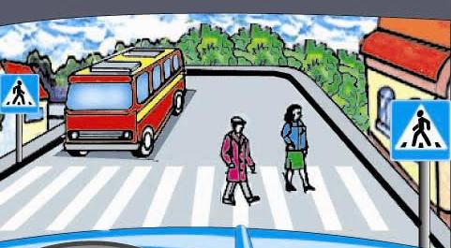Що за коник полосатий

На дорозі коло хати?

«Зебра», кажуть, уляглась –

Звідкіля вона взялась?

«Зебра» в нас на переході –

Та чи є така в природі?

(Пішохідна розмітка «Зебра»)

* * *

Я правдиво вам скажу,

Всім це місце я вкажу.

Друзі, слово честі, -

Де схрестилися дороги,

Рух порядок має строгий –

Там і ..

(Перехрестя)

* * *

Ми побачили з тобою,

Як одною лиш рукою,

Тільки жезла він підняв —

Вантажівку вмить спиняв.

Що ж це за силач такий?

Це, малята, …

(Постовий)

* * *

На дорозі звір лежить:

Весь у смужку, ніби спить.

У степу він народився,

А у місті нам згодився.

Цього звіра звати «зебра»,

В нього є смугасті ребра.

Знає кожний пішохід –

Це безпечний …(Перехід)

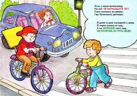

* * *

Хто від нещасть застерігає,

І нам завжди допомагає

Так, щоб не трапилось біди,

Усім дорогу перейти?

Для тебе світить і для мене

Червоне око та зелене.

Вартує завше він, моргає,

Ніколи він не спочиває.

Уранці, вдень, в вечірню пору

Всі люди вдячні …

(Світлофору).

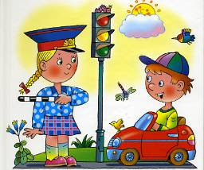

* * *

Він по черзі справно блима

Нам ліхтарними очима

Їх у нього цілих три,

Вони служать не для гри.

Як червоне блисне око,

Нас попереджає строго:

Знає це, напевне, кожний —

Стій на місці, йти не можна.

Світло жовте загорілось,

Ще постій, зроби-но милість,

Приготуйся вирушати,

Та не варто поспішати.

А зелене — добре світло —

Каже: «Йди!» — усім привітно.

Що ж таке це, малюки?

Відгадайте залюбки!

І сказав хтось із діток:

«Може, це такий грибок?»

Ні! Не гриб це мухомор,—

Це, малята, …

(Світлофор)

* * *

Стоять вони всі при дорозі,

Допомогти людині в змозі,

Усюди — близько і далеко,

Надійні сторожі безпеки.

Одні із них нам сповіщають,

А інші — щось забороняють,

Попереджають нас завжди,

Аби не трапилось біди.

Вартують на узбіччях тихо,

Оберігають нас від лиха.

Ти тільки будь уважним дуже,

Їх слухайся, шановний друже.